Automatica 2022, Halle B4, Stand 302A

ArtiMinds – Advanced Robotics leicht gemacht

Vom 21. bis 24. Juni präsentiert ArtiMinds Robotics auf der Automatica in München ihre Softwarelösungen ArtiMinds Robot Programming Suite (RPS) und ArtiMinds Learning & Analytics for Robots (LAR). Dank des No-Code-Programming-Ansatzes vereinfachen sie das Programmieren von Roboteranwendungen und unterstützen als herstellerunabhängige Plattform eine große Bandbreite an Robotern und Peripheriegeräten.

Karlsruhe, 06. Mai 2022 – Unter dem Motto „Advanced Robotics Made Simple“ präsentiert ArtiMinds auf der Automatica in Halle B4, Stand 302A die neuen Features und Weiterentwicklungen ihrer No-Code Softwarelösungen ArtiMinds RPS und ArtiMinds LAR.
Dank intelligenter Algorithmen können auch kraft- und bildgeregelte Prozesses mittels Drag & Drop von vordefinierten Programmbausteinen einfach und robust erstellt werden. Um die Anwendungsmöglichkeiten im Bereich Advanced Robotics zu zeigen, werden unterschiedliche Applikationen mit Robotern von Kuka, Fanuc, ABB und Universal Robots vorgestellt.

An der UR Live-Demo haben die Besucher die Möglichkeit, eine kraftgeregelte Anwendung, bei der ein Hydraulikventil in eine enge Passung gefügt werden soll, selbst zu programmieren und den Schwierigkeitsgrad beim Fügen selbst zu testen.

Wie sich mit Hilfe des CAD2Path-Features Werkzeugpfade für komplexe Konturen auf Basis von CAD-Modellen automatisiert erstellen lassen demonstriert ein ABB-Roboter-Modell.

Für die Live-Teachpunkt-Optimierung beim End-of-Line-Testing steckt ein Kuka Roboter ein flexibles Prüfkabel in Elektronikkomponenten und löst dieses wieder. Die Komponenten bewegen sich auf Werkstückträgern auf einer Linearachse vor und zurück. Da die Werkstückträger unterschiedliche Toleranzen aufweisen, optimiert der Roboter automatisch die Anfahrposition und Taktzeit, um den Drift zu kompensieren.

Bei der vierten Demo geht es um eine Bin Picking Anwendung ohne Umgreifen, bei der mittels eines Keyence Bin Picking Systems unsortierte Bauteile erkannt, von einem Fanuc Roboter gegriffen und mit Hilfe kraftgeregelter Fügestrategien montiert werden. Dadurch lassen sich kleine Ungenauigkeiten beim Abgreifen ausgleichen, was wiederum den zusätzlichen Prozessschritt “Umgreifen” überflüssig macht.

Als Daten-Hotspot fungiert die neue LAR-Demo. Alle Echtzeit-Sensordaten der vier Applikationen werden automatisch aggregiert und die wirkenden Kräfte, Toleranzen und Fehlermeldungen zentral auf Dashboards und via Detailanalysen visualisiert und ausgewertet.

Automatica 2022, Halle B4, Stand 302A
www.artiminds.com

Bildmaterial:

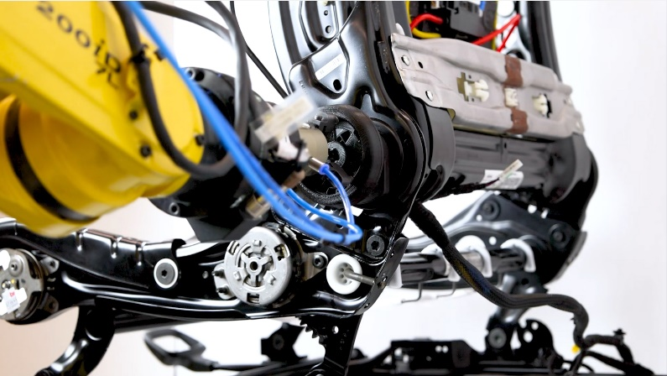

Bild 1: Mittels eines Keyence Bin Picking Systems werden unsortierte Bauteile erkannt, von einem Fanuc Roboter gegriffen und mit Hilfe kraftgeregelter Fügestrategien ohne Umgreifen montiert; Quelle: ArtiMinds Robotics

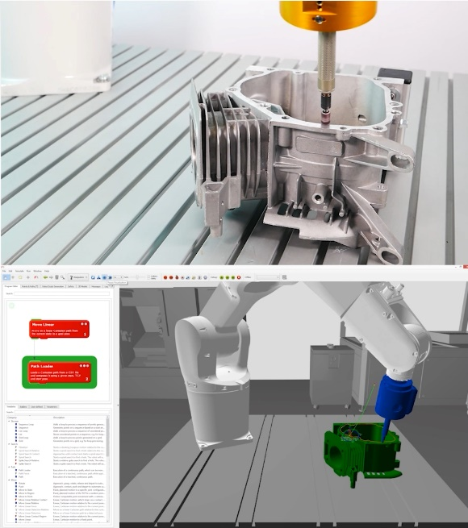

Bild 2: Mit dem CAD2Path-Feature können Werkzeugpfade für komplexe Konturen auf Basis von CAD-Modellen automatisiert erstellt werden; Quelle: ArtiMinds Robotics

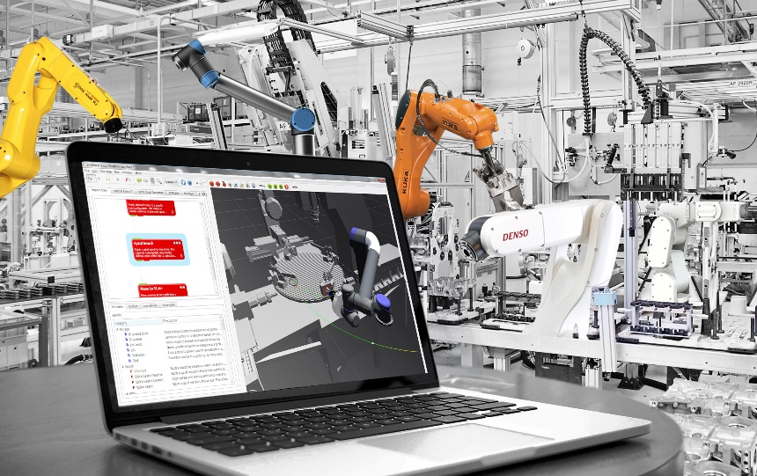
Bild 3: Als herstellerunabhängige Programmierplattform unterstützten ArtiMinds RPS und LAR die Roboter und Peripheriegeräte aller namhaften Hersteller; Quelle: ArtiMinds Robotics

***
Hintergrundinformationen zu ArtiMinds Robotics:
Die ArtiMinds Robotics GmbH wurde 2013 als Spin-Off des Karlsruher Instituts für Technologie (KIT) gegründet. Die Vision des Technologieunternehmens: Softwarelösungen zu entwickeln, die das Programmieren und Bedienen von Industrierobotern vereinfachen und eine kosteneffiziente Integration und Instandhaltung sowie flexible Automatisierung ermöglichen. ArtiMinds begleitet den Anwender von der Planung, Programmierung, Simulation und Visualisierung bis hin zur Inbetriebnahme, Wartung und Optimierung seiner Roboterapplikationen.
Mit einem Team von über 40 Mitarbeitern und rund 20 internationalen Vertriebspartnern betreut ArtiMinds Robotics Kunden aus unterschiedlichsten Branchen in über 20 Ländern.
Zu den Anwendern der ArtiMinds Softwarelösungen zählen international agierende Fertigungs- und Technologieunternehmen aus der Automotive-, Elektrotechnik- und Konsumgüterindustrie sowie Anlagen- und Maschinenbauer.
Die Produkte ArtiMinds RPS und LAR unterstützen eine Vielzahl an Roboterherstellern sowie die gängigsten Greifer, Kamerasysteme und Kraft-Momenten-Sensoren und bilden damit die perfekte Basis für eine flexible Automatisierung. Die grafische, intuitive Benutzeroberfläche ersetzt das textuelle Programmieren und macht spezifische Programmierkenntnisse überflüssig. Per Drag and Drop wählt der Anwender die gewünschten Funktionen und Bewegungen aus vorgefertigten Templates aus und generiert sein Programm in der nativen Roboterprogrammiersprache. So können selbst komplexe sensor-adaptive Applikationen robust und effizient umgesetzt werden. Mit den durch die LAR automatisch erfassten und aufbereiteten Sensordaten erhält der Anwender essentielle Einblicke in seine Prozesse, um diese im weiteren Betrieb kontinuierlich zu optimieren.

Pressekontakt:
ArtiMinds Robotics GmbH
Albert-Nestler-Str. 11
76131 Karlsruhe, Germany
Silke Glasstetter
Head of Marketing
Tel. +49 721 509998 -21
E-Mail silke.glasstetter@artiminds.com
Web www.artiminds.com

